 | Министерство науки и высшего образования Российской Федерации Федеральное государственное бюджетное образовательное учреждение высшего образования  «Московский государственный технический университет имени Н.Э. Баумана  (национальный исследовательский университет)» (МГТУ им. Н.Э. Баумана)

Факультет «Информатика и системы управления»
Кафедра «Системы обработки информации и управления»

Дейнеко Артём Вадимович ИУ5-35Б
Модели данных

ОТЧЁТ ПО
Лабораторной работе №1

Москва
2025

Цель работы: получить знания о проектировании инфологической схемы БД, получить общее представление о нотациях, изучить нотацию Чена для ручного проектирования инфологической схемы, закрепить практические навыки создания баз данных в пакете MS Access.
Описание ПО
Исследуемая предметная область – заказы компьютерной фирмы. Задача автоматизированной информационной системы (АИС) состоит в том, чтобы структурировать значительные объемы информации и облегчить доступ ко всем звеньям системы, участвующим в работе системы контроля за заказами. Удобный интерфейс обеспечивает возможность использования данной базы не только специалистами, но и людьми, не имеющими практически никакого опыта работы с подобными приложениями, что без трудностей повысит эффективность предприятия.
Для этого описания предметной области были созданы следующие сущности:

Клиенты. Каждый клиент имеет свой ID, ФИО, адрес, номер телефона, электронная почта.
Сотрудники. Каждый сотрудник имеет ID, ФИО, номер телефона и занимаемую должность.
Заказы. Каждый заказ имеет ID, название, статус.
Содержимое заказов. Содержит информацию о заказе, имеет свой ID, содержит ID товара заказа, цену и количество товара.
Платежи. Каждый платёж имеет ID и связан с ID заказа, сумма, дата, статус.
Товар. Имеет ID, ID категории товара, название, описание, цену, количество на продаже.
Категория товара. Имеет ID, название, описание.

Ограничения предметной области:
  - Один клиент может разместить много заказов, но один заказ может принадлежать только одному клиенту.
  - Один заказ может иметь только одно содержимое.
  - Один заказ оплачивается одним платежом.
  - Один сотрудник может обрабатывать много заказов.
  - Одина категория товара может классифицировать много товаров.

  - Содержимое товара может имеет множество товаров

Инфологическая модель
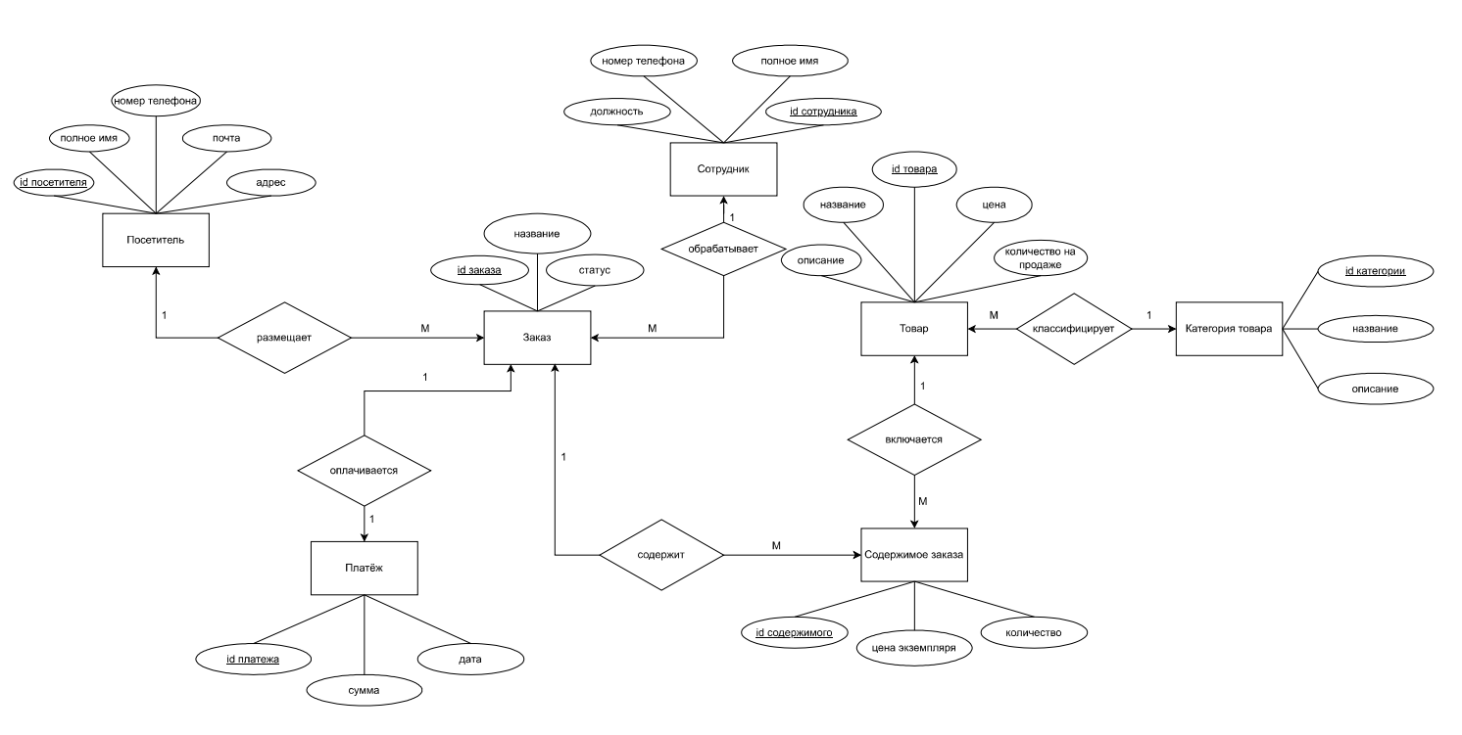

Даталогическая модель
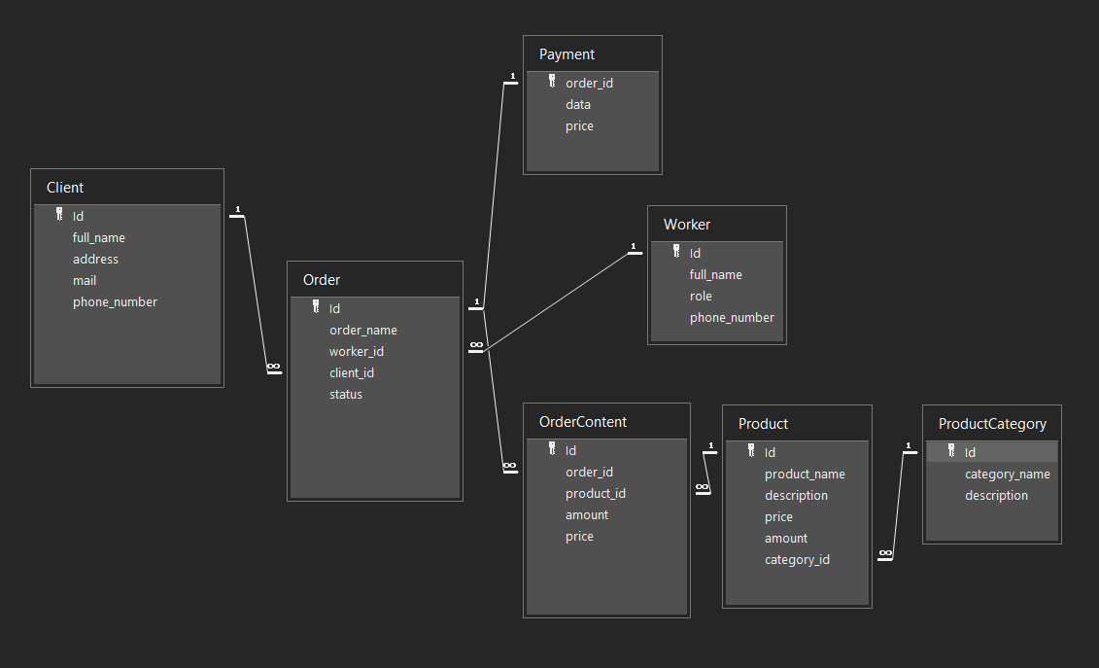

Спецификация таблиц и примеры экземпляров отношений
- Таблица “Клиенты” содержит информацию про все совершенные заказы
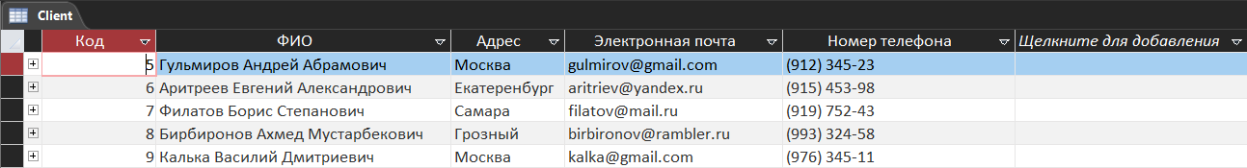
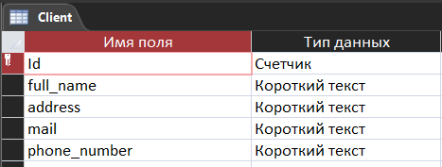
- Таблица “Сотрудники” содержит список всех клиентов хозяйства
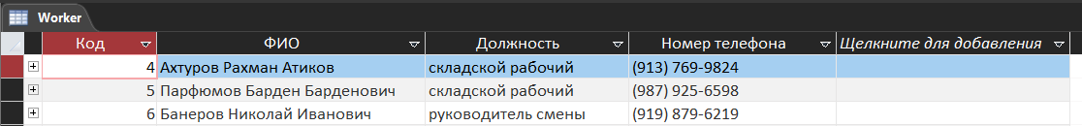
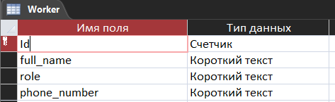
- Таблица “Заказы” содержит информацию о выполненных кормежках
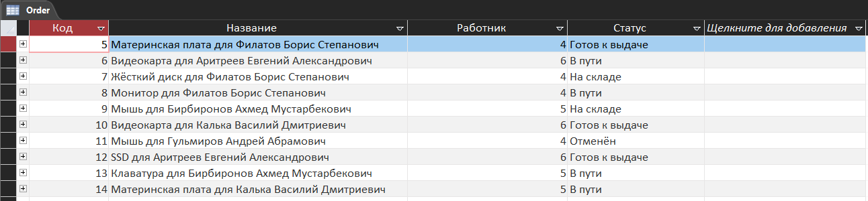
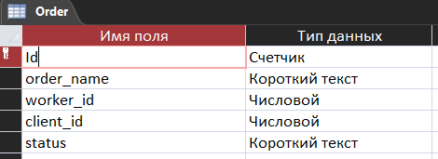

- Таблица “Содержимое заказов” содержит список всех используемых видах корма
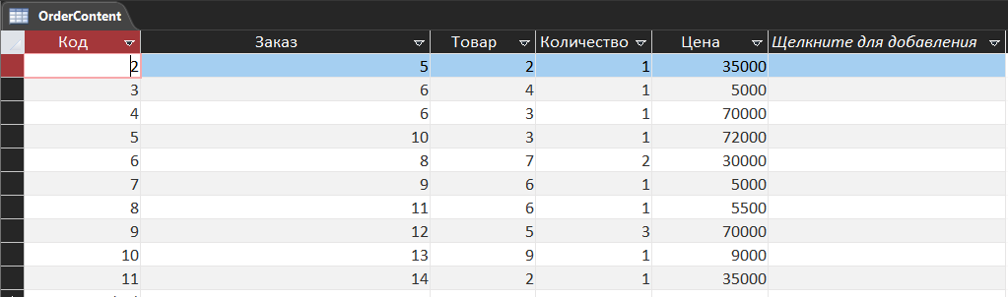
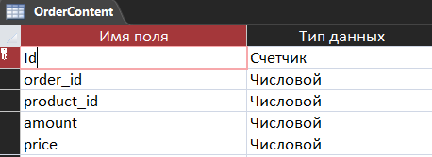
- Таблица “Товары” содержит список всех пород, выращиваемых в хозяйстве
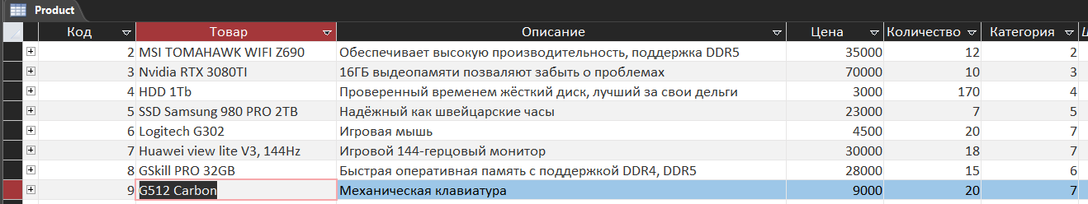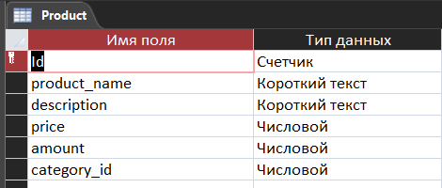
- Таблица “Категории товаров” содержит информацию о выполненных поставках корма
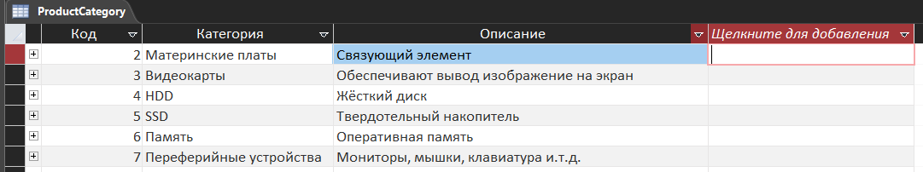
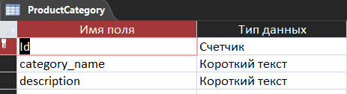
- Таблица “Платежи” содержит список всех поставщиков корма
